Luxation périlunaire du carpe

Objectifs du cours
- Décrire les mécanismes des lésions
- Donner les classifications des lésions
- Décrire les éléments du Dc et les principes du T3

Généralité
- Dislocation du carpe, souvent méconnue et source de séquelles grave si on ne fait pas attention à la lecture d’un cliché qui doit être de profil strict
- Urgence chirurgicale car les lésions vieillissent vite

Etiologie
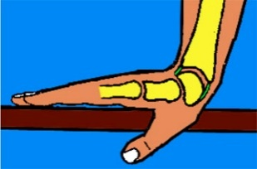
- Chute d’un lieu élevé sur la main en extension (94%) : Luxations perilunaires postérieures
- Il est bien rare que la main soit en hyperflexion (6%) : luxations périlunaires antérieures

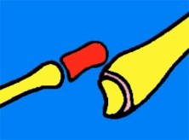
Anapath

Luxations périlunaires postérieures du carpe

Habituellement, le carpe se luxe en AR du Lunatum
- qui reste en place sous le radius

Le Lunatum lui-même peut se luxer (WITVOET ET ALLIEU)
  - Stade 1 : Le semi-lunaire est en place, les 2 freins ligamentaires sont intacts, le carpe est retro-radial
  - Stade 2 : Le semi-lunaire est basculé en avant de 50°, rupture du frein ligamentaire postérieur, le carpe est sous l’auvent radial
  - Stade 3 : Le semi-lunaire est basculé de 270°, les 2 freins ligamentaires sont rompus, le carpe est dans l’auvent radial

Luxations périlunaires antérieures du carpe
Pour mémoire :
- Le capitatum (Grand os) se luxe en avant, s’associe à une fracture du scaphoïde dans 50% des cas
- Les 2 freins ligamentaires sont toujours intacts

Diagnostic

TDD : Luxations périlunaires postérieures

Interrogatoire :
  - Le traumatisme : Heure, Circonstance, Mécanisme
  - Le Traumatisé : Heures du dernier repas…

Examen clinique
  - Douleur du carpe et Impotence fonctionnelle
  - Poignet gros : saillie du capitatum en arrière ou du semi-lunaire en avant
  - Doigts demi fléchis
  - Compression du médian : hypœsthésie

Examen radiologique

2 erreurs à éviter
    - Méconnaître la luxation
    - Voir la fracture du scaphoïde mais pas la luxation associée

Radiographie de face
    - Diastasis scapho-lunaire si luxation rétro-lunaire du carpe
    - Chevauchement du semi-lunaire sur le scaphoïde et sur le capitatum si luxation en avant du semi-lunaire
    - Dans tous les cas : semi-lunaire n’est plus quadrangulaire mais triangulaire

Radio de profil :
  - apprécie le degré d’énucléation du semi-lunaire : (Stades)

Traitement
- En urgence : toujours tenter une Réduction orthopédique par traction lente, douce, progressive (une montre et une chaise sont nécessaires disait Rieuneau) puis plâtre : 1 à 2 mois
- Toujours Chirurgie : S’il y a fracture du scaphoïde (Récidive de la luxation), si échec de l’orthopédie et si luxation ancienne

